בס"ד
וְזַכֵּנִי לְגַדֵּל בָּנִים וּבְנֵי בָּנִים
חֲכָמִים וּנְבוֹנִים
אֹהֲבֵי הַשֵּׁם יִרְאֵי אֱלֹקִים אַנְשֵׁי אֱמֶת זֶרַע קוֹדֶשׁ בַּהַשֵּׁם דְּבֵקִים.
וּמְאִירִים אֶת הָעוֹלָם
בַּתּוֹרָה וּמַעֲשִׂים טוֹבִים
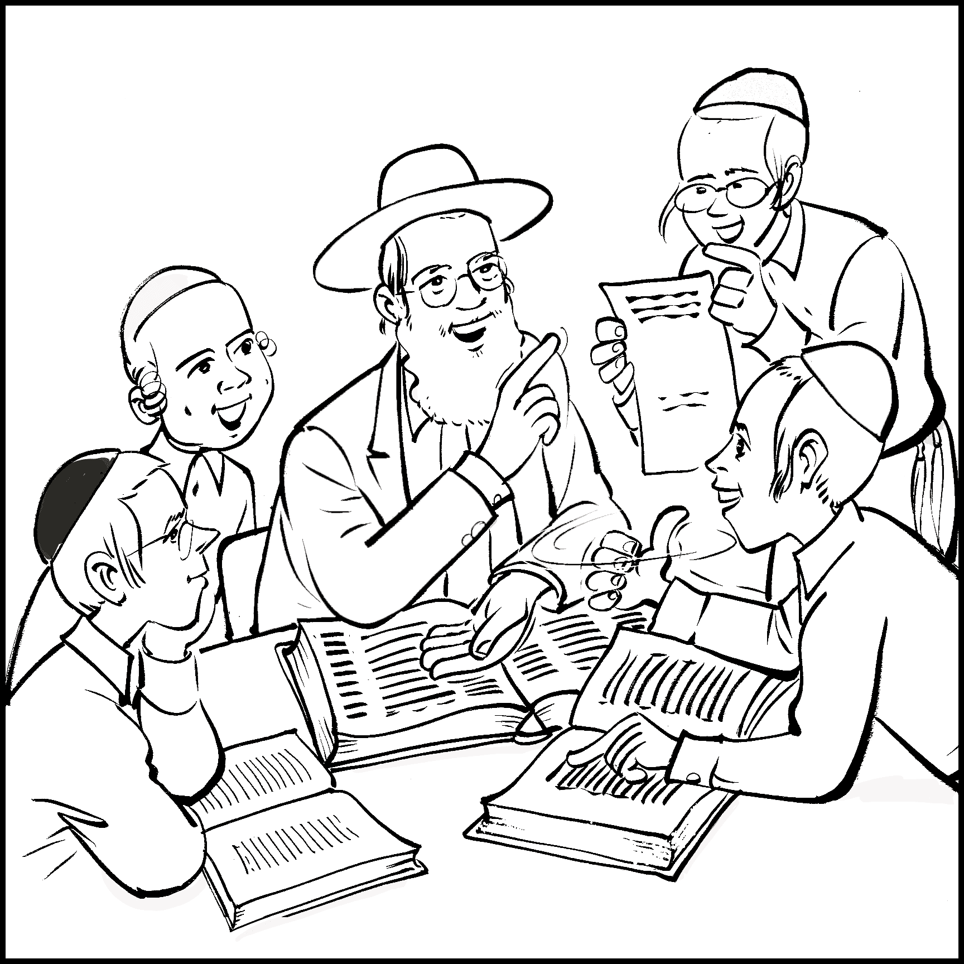
וּבְכֹל מְלֶאכֶת עֲבוֹדַת הַבּוֹרֵא.

